
12. april 2017

PRODUKTRESUMÉ

for

Spiriva Respimat, inhalationsvæske, opløsning (2care4 ApS)

- D.SP.NR.
21245

- LÆGEMIDLETS NAVN
Spiriva Respimat

- KVALITATIV OG KVANTITATIV SAMMENSÆTNING
Der frigives 2,5 mikrogram tiotropium ved hvert pust (2 pust svarer til en dosis) svarende til 3,124 mikrogram tiotropiumbromidmonohydrat.
Den frigivne dosis er den dosis, som er tilgængelig for patienten efter passage gennem mundstykket.

Alle hjælpestoffer er anført under pkt. 6.1.

- LÆGEMIDDELFORM
Inhalationsvæske, opløsning (2care4 ApS).

- KLINISKE OPLYSNINGER

  - Terapeutiske indikationer
KOL
Tiotropium er en symptomlindrende bronkodilatator til vedligeholdelsesbehandling af kronisk obstruktiv lungesygdom (KOL).

Astma
Spiriva Respimat er en bronkodilatator til supplerende vedligeholdelsesbehandling af voksne astmapatienter, som aktuelt får behandling med kortikosteroider til inhalation (≥800 µg budesonid/dag eller tilsvarende) og langtidsvirkende ß₂-agonister, og som har haft en eller flere svære eksacerbationer i løbet af det sidste år.

  - Dosering og indgivelsesmåde

Dosering

Lægemidlet må kun anvendes til inhalation. Patronen kan kun indsættes i og anvendes sammen med Respimat inhalatoren (se pkt. 4.2).
To pust fra Respimat inhalatoren svarer til en dosis.
Den anbefalede dosis for voksne er 5 mikrogram tiotropium - to pust fra Respimat inhalatoren - en gang om dagen på samme tidspunkt hver dag.

Den anbefalede dosis bør ikke overskrides.

Ved behandling af astma vil den fulde virkning først vise sig efter flere doser af lægemidlet.

Særlige populationer:
Ældre patienter kan anvende tiotropiumbromid i den anbefalede dosis.
Patienter med nedsat nyrefunktion kan anvende tiotropiumbromid i den anbefalede dosis. For patienter med moderat til svær nedsat nyrefunktion (kreatininclearance ≤ 50 ml/min) henvises til pkt. 4.4 og 5.2.

Patienter med nedsat leverfunktion kan anvende tiotropiumbromid i den anbefalede dosis (se pkt. 5.2).

Pædiatrisk population
KOL
Der er ingen relevante indikationer for Spiriva Respimat til børn og unge under 18 år.

Cystisk fibrose
Virkning og sikkerhed af Spiriva Respimat er ikke klarlagt (se pkt. 4.4 og 5.1).

Astma
Virkning og sikkerhed af Spiriva Respimat hos børn og unge er endnu ikke klarlagt.

Administration

Patienten bør undervises i brugen af inhalatoren af en læge eller andet sundhedspersonale for at sikre korrekt brug af lægemidlet.

Brugsanvisning

Introduktion
Inhalatoren skal kun bruges ÉN GANG OM DAGEN. Hver gang tages TO PUST.
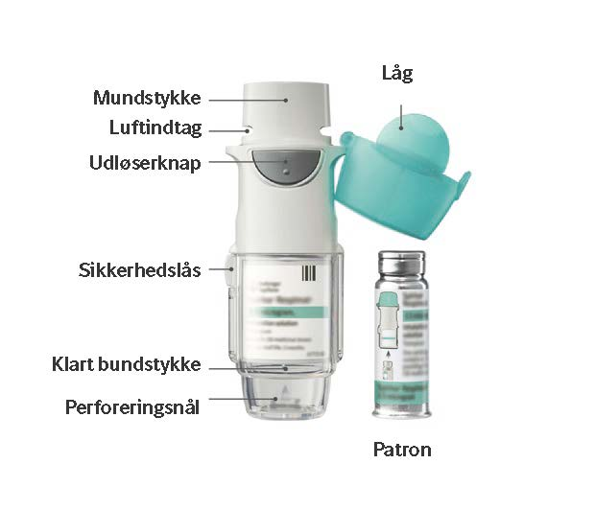
- Hvis Spiriva Respimat ikke er blevet brugt inden for de sidste 7 dage, skal der udløses et pust ned mod gulvet.
- Hvis Spiriva Respimat ikke er blevet brugt i mere end 21 dage, skal trin 4-6 gentages (se under ’klargøring’), indtil der ses en medicinsky. Derefter skal trin 4-6 gentages yderligere tre gange.
- Rør ikke ved perforeringsnålen nederst i bundstykket.
Rengøring af Spiriva Respimat
Mundstykket inkl. metaldysen rengøres med en fugtig klud mindst 1 gang om ugen.
Hvis der forekommer en let misfarvning af metaldysen, betyder dette ikke noget for anvendelsen af Spiriva Respimat.
Spiriva Respimat inhalatoren kan eventuelt rengøres på ydersiden med en fugtig klud.

Hvornår er det nødvendigt med en ny Spiriva Respimat
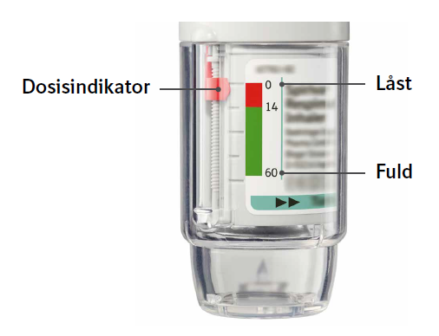
- Spiriva Respimat indeholder 60 pust (30 dagsdoser), hvis den anvendes som anvist (to pust/én gang om dagen).
- Dosisindikatoren viser, hvor meget medicin, der omtrent er tilbage.
- Når dosisindiktatoren når ind i det røde område, er der medicin til ca. 7 dage tilbage (dvs. 14 pust). På dette tidspunkt skal du anskaffe en ny Spiriva Respimat.
- Når dosisindikatoren er nået til slutningen af den røde skala, låser Spiriva Respimat automatisk – der kan ikke udløses flere doser. Når det sker, kan det klare bundstykke ikke drejes yderligere.
- Spiriva Respimat skal afleveres på apoteket som medicinaffald senest tre måneder efter, at du har klargjort den til brug, også selv om den ikke er blevet tømt eller er blevet brugt.

Klargøring
- Tag det klare bundstykke af  - Hold låget lukket.  - Tryk sikkerhedslåsen ind for at trække det klare bundstykke af. | 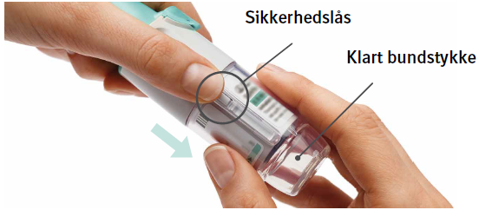
- Indsæt patron  - Sæt den smalle ende af patronen ind i inhalatoren.  - Pres inhalatoren mod et fast underlag, indtil der høres et klik – patronen vil stadig stikke ud.  - Når patronen først er på plads, må den ikke tages ud igen. | 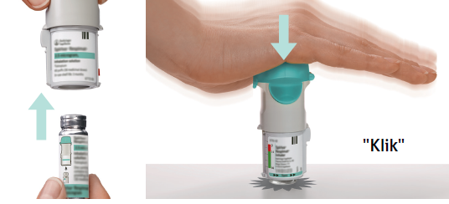
- Sæt det klare bundstykke på  - Sæt det klare bundstykke tilbage, så det siger klik.  - Det klare bundstykke må ikke tages af igen. | 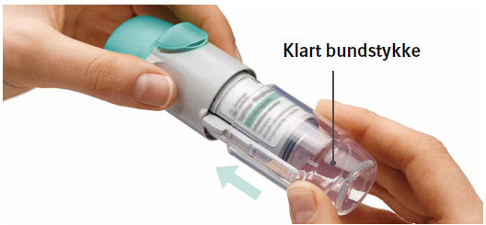
- Drej  - Hold låget lukket.  - Drej det klare bundstykke i samme retning som pilene på etiketten, indtil det siger klik (en halv omgang). | 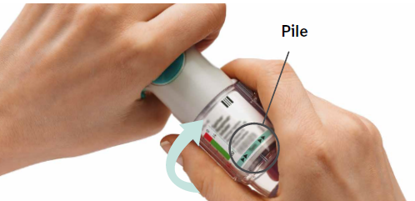
- Åben  - Åben låget og bøj det helt ud til siden. | 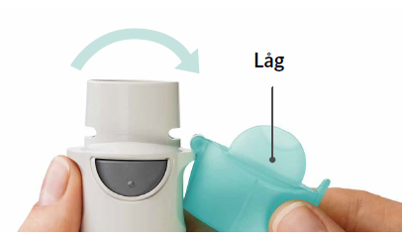
- Tryk  - Hold inhalatoren, så den peger ned mod gulvet.  - Tryk på udløserknappen.  - Luk låget igen.  - Gentag trin 4-6, indtil der ses en medicinsky.  - Når der ses en medicinsky, gentages trin 4-6 yderligere tre gange.  Nu er inhalatoren klar til brug. Disse forberedelser påvirker ikke antallet af tilgængelige doser. Når inhalatoren er klargjort, kan den afgive 60 pust (svarende til 30 doser). | 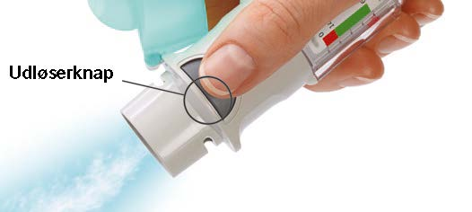

Daglig brug

DREJ  - Hold låget lukket.  - DREJ det klare bundstykke i samme retning som pilene på etiketten, indtil det siger klik (en halv omgang). | 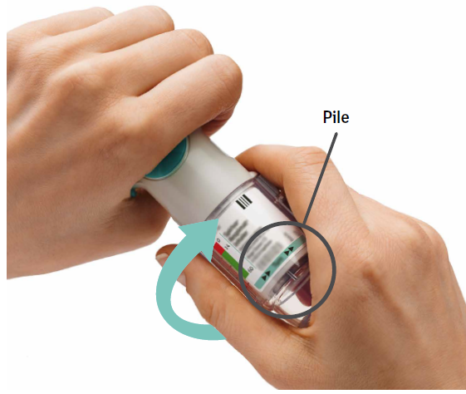
ÅBEN  - ÅBEN låget og bøj det helt ud til siden. | 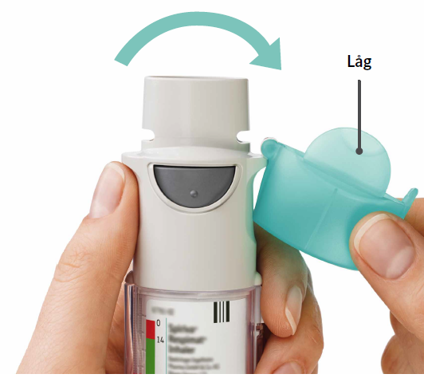
TRYK  - Pust langsomt helt ud.  - Slut læberne tæt omkring mundstykket uden at blokere for lufthullerne. Inhalatoren skal pege mod den bagerste del af mundhulen.  - Start en langsom indånding gennem munden og TRYK samtidig på udløserknappen. Bliv ved med at trække vejret langsomt ind gennem munden, så længe du kan.  - Hold vejret i 10 sekunder eller så længe som muligt.  - Gentag DREJ, ÅBEN, TRYK, så du får 2 pust.  - Luk låget og lad det være lukket, indtil du skal bruge inhalatoren igen. | 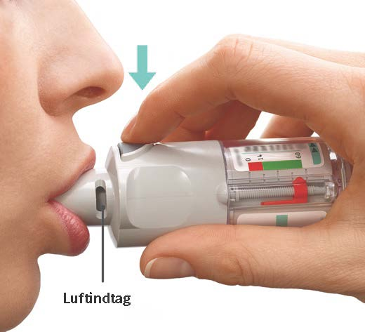

  - Kontraindikationer
Overfølsomhed over for tiotropiumbromid eller over for et eller flere af hjælpestofferne anført i pkt. 6.1 eller over for atropin eller dets derivater, fx ipratropium eller oxitropium.

  - Særlige advarsler og forsigtighedsregler vedrørende brugen
Tiotropiumbromid, én gang daglig som bronkodilaterende vedligeholdelsesbehandling, bør ikke anvendes til initial behandling af akutte bronkospasmeepisoder eller til lindring af akutte symptomer. I tilfælde af et akut anfald bør der anvendes en hurtigtvirkende beta₂-agonist.

Spiriva Respimat bør ikke anvendes som monoterapi mod astma. Astmapatienter skal rådes til at fortsætte uændret med antiinflammatorisk behandling, dvs. inhalerede kortikosteroider sammen med Spiriva Respimat - også, når der sker en bedring af deres symptomer.

Overfølsomhedsreaktioner kan forekomme straks efter administration af tiotropiumbromid inhalationsvæske.

I overensstemmelse med tiotropiumbromids antikolinerge virkning, skal det anvendes med forsigtighed til patienter med snævervinklet glaukom, prostatahyperplasi eller blærehalsobstruktion.

Inhalerede lægemidler kan forårsage inhalationsinduceret bronkospasme.

Tiotropium skal anvendes med forsigtighed til patienter med
- nyligt myokardieinfarkt (for < 6 måneder siden);
- enhver ustabil eller livstruende hjertearytmi, eller hjertearytmi der krævede intervention eller en ændret medicinsk behandling, inden for det sidste år;
- indlæggelse på grund af hjertesvigt (NYHA klasse III eller IV) inden for det sidste år.
Disse tilstande kan blive påvirket af den antikolinerge virkningsmekanisme og sådanne patienter blev ekskluderet fra de kliniske forsøg.

Da plasmakoncentrationen stiger hos patienter med moderat til svær nedsat nyrefunktion (kreatininclearance ≤ 50 ml/min) bør tiotropiumbromid kun anvendes, hvis fordelene opvejer den potentielle risiko. Der er ingen erfaring med langtidsbehandling af patienter med svær nyreinsufficiens (se pkt. 5.2).

Patienterne skal gøres opmærksom på, at forstøvet medicin ikke kommer i øjnene, da dette kan resultere i udløsning eller forværring af snævervinklet glaukom, øjensmerter eller ubehag, midlertidig sløring af synet, lysende ringe eller farvede områder sammen med røde øjne pga. tilstoppet tårekanal og cornea-ødem. Hvis der skulle forekomme en kombination af disse øjensymptomer, skal patienten holde op med at anvende tiotropiumbromid og omgående konsultere en øjenlæge.

Mundtørhed, som er set ved antikolinerg behandling, kan i det lange løb føre til caries.

Tiotropiumbromid må ikke anvendes hyppigere end én gang daglig (se pkt. 4.9).

Spiriva Respimat frarådes ved cystisk fibrose (CF). Ved brug til patienter med CF kan Spiriva Respimat forværre tegn og symptomer på CF (f.eks. alvorlige hændelser, pulmonale eksacerbationer, luftvejsinfektioner).

  - Interaktion med andre lægemidler og andre former for interaktion
Selvom der ikke er udført formelle lægemiddelinteraktionsforsøg, har tiotropiumbromid været givet sammen med andre lægemidler, som hyppigt anvendes i behandlingen af KOL og astma inkl. sympatomimetiske bronkodilatatorer, methylxanthiner, orale og inhalerede steroider, antihistaminer, mukolytika, leukotrien-receptorantagonister, cromoner og anti-IgE-behandling, uden at der er set kliniske tegn på lægemiddelinteraktioner.

Ved brug af LABA eller ICS blev der ikke set nogen ændring i eksponeringen for tiotropium.

Samtidig brug af tiotropiumbromid og andre antikolinerge lægemidler kan ikke anbefales da det ikke er undersøgt.

  - Graviditet og amning
Fertilitet
Der foreligger ikke kliniske data om tiotropiums indvirkning på fertiliteten. I data fra et ikke-klinisk forsøg sås ingen indvirkning på fertiliteten (se pkt. 5.3).

Graviditet
Der foreligger en meget begrænset mængde data vedrørende brug af tiotropium til gravide kvinder. Dyreforsøg tyder ikke på nogen direkte eller indirekte skadelige virkninger med hensyn til reproduktionstoksicitet ved brug af klinisk relevante doser (se pkt. 5.3). Som en forsigtighedsregel skal man helst undgå brug af Spiriva Respimat under graviditet.

Amning
Det vides ikke, om tiotropiumbromid udskilles i modermælk. Selvom studier hos gnavere har vist, at der kun udskilles små mængder tiotropiumbromid i dyrets mælk, anbefales brug af Spiriva ikke under amning. Tiotropiumbromid er et langtidsvirkende stof. En beslutning om enten at fortsætte/standse amningen eller fortsætte/standse behandlingen med Spiriva Respimat bør foretages med overvejelse om barnets udbytte af amningen og kvindens udbytte af Spiriva Respimat behandlingen.

  - Virkninger på evnen til at føre motorkøretøj eller betjene maskiner
Ikke mærkning.
Der er ikke foretaget undersøgelser af indflydelsen på evnen til at føre motorkøretøj eller betjene maskiner. Forekomst af svimmelhed eller sløret syn kan påvirke evnen til at føre motorkøretøj eller betjene maskiner.

  - Bivirkninger
Opsummering af sikkerhedsprofilen
Mange af de anførte bivirkninger kan relateres til tiotropiumbromids antikolinerge egenskaber.

Tabuleret opsummering af bivirkninger
Frekvenser for bivirkningerne i nedenstående tabel er baseret på ukorrigeret incidensrate af bivirkninger (dvs. hændelser tilskrevet tiotropium) i tiotropiumgruppen fra 7 placebokontrollerede kliniske forsøg vedrørende KOL (3.282 patienter) og 6 placebokontrollerede kliniske forsøg vedrørende astma (1.256 patienter) med behandlingsperioder, der varierede fra fire uger til et år.

Bivirkningerne er opdelt efter hyppighed ud fra følgende konvention:
• Meget almindelig (≥ 1/10)
• Almindelig (≥ 1/100 til < 1/10)
• Ikke almindelig (≥ 1/1.000 til < 1/100)
• Sjælden (≥ 1/10.000 til <1/1.000)
• Meget sjælden (< 1/10.000)
• Ikke kendt (kan ikke estimeres ud fra forhåndenværende data)

Systemorganklasse iht. MedDRA-preferred term | Frekvens KOL | Frekvens astma
Metabolisme og ernæring
Dehydrering | Ikke kendt | Ikke kendt
Nervesystemet
Svimmelhed | Ikke almindelig | Ikke almindelig
Hovedpine | Ikke almindelig | Ikke almindelig
Søvnløshed | Sjælden | Ikke almindelig
Øjne
Glaukom | Sjælden | Ikke kendt
Øget intraokulært tryk | Sjælden | Ikke kendt
Sløret syn | Sjælden | Ikke kendt
Hjerte
Atrieflimren | Sjælden | Ikke kendt
Palpitationer | Sjælden | Ikke almindelig
Supraventrikulær takykardi | Sjælden | Ikke kendt
Takykardi | Sjælden | Ikke kendt
Luftveje, thorax og mediastinum
Hoste | Ikke almindelig | Ikke almindelig
Pharyngitis | Ikke almindelig | Ikke almindelig
Dysfoni | Ikke almindelig | Ikke almindelig
Epistaxis | Sjælden | Ikke kendt
Bronkospasme | Sjælden | Ikke almindelig
Laryngitis | Sjælden | Ikke kendt
Sinuitis | Ikke kendt | Ikke kendt
Mave-tarm-kanalen
Mundtørhed | Almindelig | Almindelig
Obstipation | Ikke almindelig | Sjælden
Oropharyngeal candidiasis | Ikke almindelig | Ikke almindelig
Dysfagi | Sjælden | Ikke kendt
Gastroøsofageal refluks | Sjælden | Ikke kendt
Caries | Sjælden | Ikke kendt
Gingivitis | Sjælden | Sjælden
Betændelse i tungen | Sjælden | Ikke kendt
Stomatitis | Ikke kendt | Sjælden
Tarmobstruktion inkl. paralytisk ileus | Ikke kendt | Ikke kendt
Kvalme | Ikke kendt | Ikke kendt
Hud og subkutane væv
Immunsystemet
Udslæt | Ikke almindelig | Sjælden
Pruritus | Ikke almindelig | Sjælden
Angioødem | Sjælden | Sjælden
Nældefeber | Sjælden | Sjælden
Betændelse i huden | Sjælden | Ikke kendt
Tør hud | Sjælden | Ikke kendt
Overfølsomhedsreaktioner (inkl. akutte reaktioner) | Ikke kendt | Sjælden
Anafylaktisk reaktion | Ikke kendt | Ikke kendt
Knogler, led, muskler og bindevæv
Hævede led | Ikke kendt | Ikke kendt
Nyrer og urinveje
Urinretention | Ikke almindelig | Ikke kendt
Dysuri | Ikke almindelig | Ikke kendt
Urinvejsinfektion | Sjælden | Ikke kendt

Beskrivelse af udvalgte bivirkninger
I kontrollerede kliniske forsøg vedrørende KOL var de hyppigste bivirkninger antikolinerge bivirkninger, så som mundtørhed, hvilket forekom hos omtrent 2,9 % af patienterne. Ved astma var incidensen af mundtørhed 1,2 %.

I 7 kliniske forsøg vedrørende KOL var mundtørhed årsag til seponering hos 3 ud af 3.282 tiotropium behandlede patienter (0,1 %). I 6 kliniske forsøg om astma (1.256 patienter) blev der ikke rapporteret om seponeringer på grund af mundtørhed.

Alvorlige bivirkninger, som er konsistente med antikolinerge virkninger, omfatter glaukom, obstipation, obstruktion af tarmene inkl. paralytisk ileus samt urinretention.

Andre særlige populationer
Med stigende alder kan der forekomme en øget frekvens af antikolinerge virkninger.

Indberetning af formodede bivirkninger
Når lægemidlet er godkendt, er indberetning af formodede bivirkninger vigtig. Det muliggør løbende overvågning af benefit/risk-forholdet for lægemidlet. Læger og sundhedspersonale anmodes om at indberette alle formodede bivirkninger via:

Lægemiddelstyrelsen
Axel Heides Gade 1
DK-2300 København S
Websted: www.meldenbivirkning.dk
dkma@dkma.dk

  - Overdosering
Høje doser tiotropiumbromid kan føre til antikolinerge virkninger og symptomer.

Hos raske, frivillige forsøgspersoner sås dog ingen systemiske antikolinerge bivirkninger efter en enkelt inhaleret dosis på op til 340 mikrogram tiotropiumbromid. Desuden sås der heller ingen relevante bivirkninger ud over mundtørhed og tør næseslimhinde efter 14 dages inhalationsbehandling med op til 40 mikrogram tiotropiumbromid hos raske frivillige forsøgspersoner med undtagelse af udtalt nedsat spytsekretion fra dag 7 og fremad.

  - Udlevering
B

- FARMAKOLOGISKE EGENSKABER

- Terapeutisk klassifikation
Farmakoterapeutisk klassifikation: Andre lægemidler til inhalation ved astma og KOL, antikolinergika
ATC-kode: R 03 BB 04

  - Farmakodynamiske egenskaber
Virkningsmekanisme
Tiotropiumbromid er en langtidsvirkende, specifik muscarin-receptorantagonist. Det har sammenlignelig affinitet over for undertyperne M₁-M₅. I luftvejene binder tiotropiumbromid sig kompetitivt og reversibelt til M₃-receptorerne i den glatte bronkiemuskulatur og antagoniserer derved den kolinerge (bronkokonstriktive) virkning af acetylcholin, hvilket resulterer i relaksation af den glatte bronkiemuskulatur. Virkningen er dosisafhængig og varer mere end 24 timer. Som et N-kvaternært antikolinergikum er tiotropiumbromid topikalt (bronko-) selektivt, når det gives ved inhalation, hvilket påviser et acceptabelt, terapeutisk interval, før systemisk antikolinerg virkning kan forekomme.

Farmakodynamisk virkning
Tiotropiums dissociation fra især M₃-receptorer er meget langsom med en væsentlig længere dissociationshalveringstid end ipratropium. Dissociation fra M₂-receptorer er hurtigere end fra M₃, som i funktionelle in vitro-forsøg udviste (med kinetisk kontrol) en receptor-undertype-selektivitet hos M₃, der var større end for M₂. Den høje potens, meget langsomme receptor-dissociation og selektivitet pga. administration ved inhalation korrelerede klinisk i signifikant og langtidsvirkende bronkodilatation hos patienter med KOL og astma.

Klinisk virkning og sikkerhed ved KOL
Det kliniske fase III udviklingsprogram omfattede to 1-års, to 12-ugers og to 4-ugers randomiserede, dobbeltblinde forsøg med 2901 KOL-patienter (1038, der fik en tiotropiumdosis på 5 µg). Et-års-forsøgene var begge placebokontrollerede. De to 12-ugers forsøg havde begge aktiv (ipratropium) og placebo-kontrolgrupper. I alle seks forsøg blev der foretaget lungefunktionsmålinger. Derudover omfattede de to 1-års forsøg helbredsevalueringer baseret på dyspnø, helbredsrelateret livskvalitet og virkningen på eksacerbationer.

Placebokontrollerede forsøg

Lungefunktion
Tiotropium inhalationsvæske, opløsning inhaleret én gang daglig medførte en signifikant forbedring af lungefunktionen (“forced expiratory volume” i et sekund (FEV₁) og “forced vital capacity”) i løbet af 30 minutter efter den første dosis sammenlignet med placebo [FEV₁ gennemsnitlig forbedring ved 30 minutter: 0,113 liter; 95 % konfidensinterval (KI): 0,102-0,125 liter, p<0,0001]. Forbedringen af lungefunktionen varede i 24 timer ved steady state sammenlignet med placebo (FEV₁ gennemsnitlig forbedring: 0,122 liter; 95 % KI: 0,106-0,138 liter, p<0,0001).

Farmakodynamisk steady state blev nået i løbet af en uge.

Sammenlignet med placebo forbedrede Spiriva Respimat morgen- og aften-PEFR (peak expiratory flow rate) signifikant, målt ved patientens daglige noteringer (PEFR gennemsnitlig forbedring: gennemsnitlig forbedring om morgenen 22 l/min; 95 % KI: 18-55 l/min, p<0,0001; aften 26 l/min; 95 % KI: 23-30 l/min, p<0,0001). Anvendelsen af Spiriva Respimat resulterede i en reduktion af behovsanvendelse af bronkodilatatorer sammenlignet med placebo (gennemsnitlig reduktion i behovsmedicin var 0,66 gange pr. dag, 95 % KI: 0,51-0,81 gange pr. dag, p<0,0001).

Den bronkodilaterende virkning af Spiriva Respimat blev opretholdt i hele perioden på 1 år uden tegn på toleranceudvikling.

Dyspnø, helbredsrelateret livskvalitet og KOL-eksacerbationer i 1 års langtidsforsøgene:

Dyspnø
Spiriva Respimat forbedrede dyspnø signifikant (vurderet vha. Transition Dyspnoea Index) sammenlignet med placebo (gennemsnitlig forbedring 1,05 enheder; 95 % KI: 0,73-1,38 enheder, p<0,0001). En forbedring blev opretholdt i hele behandlingsperioden.

Helbredsrelateret livskvalitet
Forbedringen i gennemsnitlig samlet score af patienternes egen vurdering af livskvalitet (målt vha. St. George’s Respiratory Questionnaire) mellem Spiriva Respimat vs. placebo var ved afslutningen af de to 1-årsforsøg, 3,5 enheder (95 % KI: 2,1-4,9, p<0,0001). En nedgang på 4 enheder anses for at være klinisk relevant.

KOL-eksacerbationer
I 3 randomiserede, dobbelt-blinde, placebokontrollerede kliniske et-årsforsøg resulterede behandling med Spiriva Respimat i en signifikant reduktion af KOL-eksacerbationer i forhold til placebo. KOL-eksacerbationer var defineret som “mindst to respiratoriske forværringer (hændelser/symptomer) med en varighed på 3 dage eller mere, som kræver ændring i behandling (ordination af antibiotika og/eller systemisk steroidbehandling og/eller signifikant ændring i KOL-medicineringen)” Spiriva Respimat behandlingen resulterede i en signifikant reduktion i indlæggelser på grund af KOL-eksacerbation (signifikant i de store eksacerbationsforsøg med fornøden styrke).
Tabel 1 viser poolede data fra 2 fase III-forsøg samt en separat analyse af yderligere et eksacerbationsforsøg. Alle typer af lungemedicin på nær andre antikolinergika og langtidsvirkende β-agonister var tilladt som tillægsmedicin, f.eks. korttidsvirkende β-agonister, inhalerede kortikosteroider og xanthiner. Langtidsvirkende β-agonister var tilladt i eksacerbationsforsøget.

Tabel 1: Statistisk analyse af KOL-eksacerbationer og indlæggelseskrævende KOL-eksacerbationer hos patienter med moderat til meget svær KOL.
Forsøg  (N_{Spiriva}, N_{placebo}) | Endepunkt | Spiriva Respimat | Placebo | % risiko reduktion  (95 % CI)ª | p-værdi
1-års fase III forsøg,  pooled analyse^{d}  (670, 653) | Dage til første KOL-eksacerbation | 160ª | 86ª | 29  (16 til 40)^{b} | <0,0001^{b}
1-års fase III forsøg,  pooled analyse^{d}  (670, 653) | Gennemsnitlig incidens rate for eksacerbationer per patient år | 0,78^{c} | 1,00^{c} | 22  (8 til 33)^{c} | 0,002^{c}
1-års fase III forsøg,  pooled analyse^{d}  (670, 653) | Tid til første indlæggelseskrævende KOL-eksacerbation |  |  | 25  (-16 til 51)^{b} | 0,20^{b}
1-års fase III forsøg,  pooled analyse^{d}  (670, 653) | Gennemsnitlig incidensrate for indlæggelseskrævende eksacerbationer per patient år | 0,09^{c} | 0,11^{c} | 20  (-4 til 38)^{c} | 0,096^{c}
1-års fase IIIb eksacerbations-forsøg  (1939, 1953) | Dage til første KOL eksacerbation | 169ª | 119ª | 31  (23 til 37)^{b} | <0,0001^{b}
1-års fase IIIb eksacerbations-forsøg  (1939, 1953) | Gennemsnitlig incidens rate for eksacerbationer per patient år | 0,69^{c} | 0,87^{c} | 21  (13 til 28)^{c} | <0,0001^{c}
1-års fase IIIb eksacerbations-forsøg  (1939, 1953) | Tid til første indlæggelseskrævende KOL-eksacerbation |  |  | 27  (10 til 41)^{b} | 0,003^{b}
1-års fase IIIb eksacerbations-forsøg  (1939, 1953) | Gennemsnitlig incidens rate for indlæggelseskrævende eksacerbationer per patient år | 0,12^{c} | 0,15^{c} | 19  (7 til 30)^{c} | 0,004^{c}
ª Tid til første hændelse: Antal dage med behandling når 25 % af patienterne havde haft mindst én KOL-eksacerbation / indlæggelseskrævende KOL-eksacerbation. I forsøg A fik 25 % af placebobehandlede en eksacerbation inden dag 112, mens 25 % i Spiriva Respimat-gruppen fik en eksacerbation inden dag 173 (p=0,09); i forsøg B fik 25 % af placebobehandlede en eksacerbation inden dag 74, mens 25 % i Spiriva Respimat-gruppen fik en eksacerbation inden dag 149 (p<0,0001).
^{b} Risiko ratio er estimeret ved hjælp af en Cox proportionel risiko analyse. Den procentuelle risikoreduktion er 100 (1 - risiko ratio).
^{c} Poisson regression. Risikoreduktion er 100 (1 - rate ratio).
^{d} Poolingen var specificeret ved forsøgsdesignet. Eksacerbationsendepunktet var signifikant forbedret i enkeltanalyserne af de to 1-årsforsøg.

Aktivt-kontrolleret langtidsforsøg med tiotropium
Der er udført et stort, randomiseret, dobbeltblindet og aktivt-kontrolleret langtidsforsøg med en observationsperiode på op til 3 år for at sammenligne virkningen og sikkerheden af Spiriva Respimat og Spiriva HandiHaler (5.711 patienter fik Spiriva Respimat, og 5.694 patienter fik Spiriva HandiHaler). De primære endepunkter var tid til første KOL-eksacerbation og tid til mortalitet af alle årsager, og i et delforsøg (906 patienter) dal FEV₁ (før dosis).

Tid til første KOL-eksacerbation var numerisk af samme størrelsesorden i forsøget med Spiriva Rsepimat og Spiriva HandiHaler (hazard ratio (Spiriva Respimat/Spiriva HandiHaler) 0,98 med et 95 % CI = 0,93 til 1,03). Det mediane antal dage til den første KOL-eksacerbation var 756 dage for Spiriva Respimat og 719 dage for Spiriva HandiHaler.

Den bronkodilaterende virkning af Spiriva Respimat blev opretholdt over 120 uger og var af samme størrelsesorden som for Spiriva HandiHaler. Den gennemsnitlige forskel i dal FEV₁ for Spiriva Respimat vs Spiriva HandiHaler var -0,010 liter (95 % CI = -0,038 til 0,018 liter).

I postmarketingforsøget TIOSPIR, der sammenlignede Spiriva Respimat og Spiriva HandiHaler, var mortalitet af alle årsager (herunder opfølgning på vitalstatus) af samme størrelsesorden, og hazard ratio (Spiriva Respimat/Spiriva HandiHaler) var 0,96; 95 % CI = 0,84 til 1,09). Eksponeringen for behandling var henholdsvis 13.135 og 13.050 patientår.
I de placebokontrollerede forsøg med opfølgning på vitalstatus indtil afslutning af den tilsigtede behandlingsperiode så man en numerisk forøgelse af mortalitet af alle årsager for Spiriva Respimat sammenlignet med placebo (rate ratio (95 % konfidensinterval) på 1,33 (0,93 til 1,92) med en eksponering for behandling med Spiriva Respimat på 2.574 patientår. Den forøgede mortalitet blev set hos patienter med kendte forstyrrelser i hjerterytmen. Spiriva HandiHaler medførte en 13 % reduktion i risikoen for død ((hazard ratio, herunder opfølgning på vitalstatus, (tiotropium/placebo) = 0,87; 95 % CI = 0,76 til 0,99)). Eksponeringen for behandling med Spiriva HandiHaler var 10.927 patientår. I det placebokontrollerede forsøg med Spiriva HandiHaler og i TIOSPIR, med sammenligning af Spiriva Respimat og Spiriva HandiHaler, blev der ikke set nogen forøget mortalitetsrisiko i undergruppen af patienter med kendte forstyrrelser i hjerterytmen.

Klinisk virkning og sikkerhed ved astma
Det kliniske fase III program for kronisk astma omfattede to 1-års randomiserede, dobbeltblindede, placebokontrollerede forsøg med i alt 907 astmapatienter (453 fik Spiriva Respimat) i behandling med en kombination af ICS (≥800 µg budesonid/dag eller tilsvarende) og en LABA. I forsøgene var lungefunktionsmålinger og svære eksacerbationer primære endepunkter.

PrimoTinA-astmaforsøg
I de to 1-års forsøg med patienter, der havde symptomer under vedligeholdelses-behandling med som minimum ICS (≥800 µg budesonid/dag eller tilsvarende) plus LABA, medførte Spiriva Respimat klinisk relevante forbedringer af lungefunktionen sammenlignet med placebo, når den blev anvendt som tillægsmedicin til baggrundsbehandlingen.

I uge 24 var de gennemsnitlige forbedringer af peak og trough FEV₁ henholdsvis 0,110 liter (95 % CI: 0,063 til 0,158 liter, p<0,0001) og 0,093 liter (95 % CI: 0,050 til 0,137 liter, p<0,0001). Forbedringen af lungefunktionen sammenlignet med placebo varede i 24 timer.

I PrimoTinA-astmaforsøgene reducerede behandling med ICS plus LABA plus tiotropium til patienter med symptomer (N=453) risikoen for svære astmaeksacerbationer med 21 % sammenlignet med behandling med ICS plus LABA plus placebo til patienter med symptomer (N=454). Risikoreduktionen med hensyn til det gennemsnitlige antal svære astmaeksacerbationer/patientår var 20 %.
Dette blev underbygget af en reduktion på 31 % i risikoen for forværring af astma og en risikoreduktion på 24 % med hensyn til det gennemsnitlige antal forværringer af astma/patientår (se Tabel 2).

Tabel 2: Eksacerbationer hos patienter med symptomer i behandling med ICS (≥800 µg budesonid/dag eller tilsvarende) plus LABA (PrimoTinA-astmaforsøg)

Forsøg | Endepunkt | Spiriva Respimat,  tillægsmedicin til som minimum ICSª/LABA (N=453) | Placebo,  tillæg til som minimum ICSª/ LABA (N=454) | % risiko-reduktion  (95 % CI) | p-værdi
To 1-års fase III-forsøg, samlet analyse | Dage til den 1. svære astmaeksacerbation | 282^{c} | 226^{c} | 21^{b}  (0, 38) | 0,0343
To 1-års fase III-forsøg, samlet analyse | Gennemsnitligt antal svære astmaeksacerba-tioner/patientår | 0,530 | 0,663 | 20^{d}  (0, 36) | 0,0458
To 1-års fase III-forsøg, samlet analyse | Dage til den 1. forværring af astma | 315^{c} | 181^{c} | 31^{b}  (18, 42) | <0,0001
To 1-års fase III-forsøg, samlet analyse | Gennemsnitligt antal forværringer af astma/ patientår | 2,145 | 2,835 | 24^{d}  (9, 37) | 0,0031
- ≥800 µg budesonid/dag eller tilsvarende.
- Hazard ratio, konfidensinterval og p-værdi stammer fra en Cox proportional hazards model med behandling alene som effekt. Den procentvise risikoreduktion er 100(1-hazard ratio).
- Tid til første hændelse: dage i behandling indtil 25 %/50 % af patienterne havde mindst én svær astmaeksacerbation/forværring af astma.
- Rate ratioen stammer fra en Poisson regression med logaritmen til eksponeringen (i enheden år) som offset. Den procentvise risikoreduktion er 100(1-rate ratio).

Pædiatrisk population
KOL
Det Europæiske Lægemiddelagentur har fraveget kravet om at fremlægge resultaterne af studier med Spiriva Respimat i alle undergrupper af den pædiatriske population med indikationen KOL (se pkt. 4.2 for oplysninger om pædiatrisk anvendelse).

Astma
Det Europæiske Lægemiddelagentur har udsat forpligtelsen til at fremlægge resultaterne af studier med Spiriva Respimat i en eller flere undergrupper af den pædiatriske population ved astma (se pkt. 4.2 for oplysninger om pædiatrisk anvendelse).

Klinisk effekt og sikkerhed ved cystisk fibrose (CF):
Det kliniske udviklingsprogram for CF omfattede 3 multicenterforsøg med 959 patienter på 5 måneder og derover. Patienter under 5 år brugte en spacer (AeroChamber Plus®) med ansigtsmaske, og de blev kun inkluderet med henblik på vurdering af sikkerheden. De to meget afgørende forsøg (et fase II forsøg til fastlæggelse af dosis og et bekræftende fase III forsøg) sammenlignede de virkninger, som Spiriva Respimat (tiotropium 5 µg: 469 patienter) og placebo (315 patienter) havde på lungefunktionen (procent af forventet FEV₁ AUC _{0-4t} og dalværdi for FEV₁) i de 12 uger varende randomiserede, dobbeltblindede perioder. Fase III forsøget omfattede også en ikke-blindet langtidsforlængelse på op til 12 måneder. I disse forsøg var al luftvejsmedicin, bortset fra antikolinergika, tilladt som sideløbende behandling, f.eks. langtidsvirkende betaagonister, mukolytika og antibiotika.

Tabel 3 viser virkningerne på lungefunktionen. Der er ikke set nogen signifikant bedring af symptomer og helbredsstatus (eksacerbationer vurderet ved hjælp af Respiratory and Systemic Symptoms Questionnaire og livskvalitet vurderet ved hjælp af Cystic Fibrosis Questionnaire).

Tabel 3: Korrigeret gennemsnitlig forskel i absolutte ændringer i forhold til baseline efter 12 uger, sammenlignet med placebo
 | Fase II |  | Fase III
 | Alle patienter  (N_{Spiriva} = 176,  N_{placebo} = 168) |  | Alle patienter  (N_{Spiriva} = 293,  N_{placebo} = 147) |  | ≤11 år | ≥12 år
 |  |  |  |  | (N_{Spiriva} = 95, N_{placebo} = 47) | (N_{Spiriva} = 198, N_{placebo} = 100)
 | middelværdi  (95 % CI) | p-værdi | middelværdi  (95 % CI) | p-værdi | middelværdi  (95 % CI) | middelværdi  (95 % CI)
FEV₁AUC_{0-4t} (% af forventet) ª  absolutte ændringer | 3,39  (1,67;5,12) | <  0,001 | 1,64  (-0,27;3,55) | 0,092 | -0,63  (-4,58;3,32) | 2,58  (0,50;4,65)
FEV₁AUC_{0-4t}  (liter)  absolutte ændringer | 0,09  (0,05;0,14) | <  0,001 | 0,07  (0,02;0,12) | 0,010 | 0,01  (-0,07;0,08) | 0,10  (0,03;0,17)
Dalværdi for FEV₁ (% af forventet) ª  absolutte ændringer | 2,22  (0,38;4,06) | 0,018 | 1,40  -0,50;3,30 | 0,150 | -1,24  (-5,20;-271) | 2,56  (0,49;4,62)
Dalværdi for FEV₁  (liter)  absolutte ændringer | 0,06  (0,01;0,11) | 0,028 | 0,07  (0,02;0,12) | 0,012 | -0,01  (-0,08;0,06) | 0,10  (0,03;0,17)
ª Sidestillede primære endepunkter

Alle de bivirkninger der blev set i CF-forsøgene, er kendte bivirkninger af tiotropium (se pkt. 4.8). De hyppigst observerede uønskede hændelser i den 12 uger varende dobbeltblindede periode, som blev anset for relaterede, var hoste (4,1 %) og mundtørhed (2,8 %).

Tabel 4 viser antal og procentdel af patienter, som rapporterede hændelser (AEs) af særlig interesse ved cystisk fibrose, uanset om de var relaterede eller ej. Antal tegn og symptomer, der blev anset for manifestationer af cystisk fibrose, blev forøget ved behandling med tiotropium, især hos patienter ≤11 år, men forøgelsen var ikke statistisk signifikant.

Tabel 4: Procentdel af patienter med AEs af særlig interesse ved cystisk fibrose (efter aldersgruppe) i løbet af 12 ugers behandling, uanset om de var relaterede eller ej (samlede data fra fase II og fase III)
 | ≤11 år |  | ≥12 år
 | N_{placebo} = 96 | N_{Spiriva} = 158 | N_{placebo} = 215 | N_{Spiriva} = 307
Abdominalsmerter | 7,3 | 7,0 | 5,1 | 6,2
Forstoppelse | 1,0 | 1,9 | 2,3 | 2,6
Syndrom med distal intestinal obstruktion | 0,0 | 0,0 | 1,4 | 1,3
Luftvejsinfektioner | 34,4 | 36,7 | 28,4 | 28,3
Øget ekspektorat | 1,0 | 5,1 | 5,6 | 6,2
Eksacerbationer | 10,4 | 14,6 | 18,6 | 17,9
“Syndrom med distal intestinal obstruktion” og “Øget ekspektorat” er MedDRA preferred terms. “Luftvejsinfektioner” er en MedDRA higher level group term. “Abdominalsmerter”, “Forstoppelse” og “Eksacerbationer” er forskellige MedDRA preferred terms.

Fireogtredive (10,9 %) patienter randomiseret til placebo og 56 (12,0 %) patienter randomiseret til Spiriva Respimat oplevede en alvorlig hændelse.

Det Europæiske Lægemiddelagentur har fraveget kravet om at fremlægge resultaterne af studier med Spiriva Respimat i undergruppen af pædiatriske patienter under 1 år.

  - Farmakokinetiske egenskaber
a) Generel introduktion
Tiotropiumbromid er en ikke-chiral kvaternær ammoniumforbindelse, som er tungt opløseligt i vand. Tiotropiumbromid fås som inhalationsvæske til inhalation vha. Respimat inhalatoren. Ca. 40 % af den inhalerede dosis deponeres i lungerne, som er målorganet, og resten i mave-tarmkanalen. Nogle af de nedenfor anførte farmakokinetiske data blev opnået højere doser end anbefalet til behandling.

b) Generelle karakteristika ved den aktive substans efter administration af lægemidlet

Absorption
Hos unge, raske frivillige tyder urinudskillelsesdata efter inhalation på, at
ca. 33 % af den inhalerede dosis når det systemiske kredsløb. Orale opløsninger af tiotropiumbromid har en absolut biotilgængelighed på 2-3 %. Det forventes ikke, at føde vil have indflydelse på absorptionen af den kvaternære ammoniumforbindelse.
De maksimale plasmakoncentrationer af tiotropium blev set 5-7 minutter efter inhalation.
Ved steady state blev der opnået peak plasmaniveauer for tiotropium på 10,5 pg/ml hos KOL-patienter, og de faldt hurtigt i et multi-kompartmentelt forløb. Steady-state dal-plasmakoncentrationer var 1,60 pg/ml.
Hos astmapatienter blev der opnået en steady state peak plasmakoncentration af tiotropium på 5,15 pg/ml 5 minutter efter administration af samme dosis.
Den systemiske eksponering for tiotropium efter inhalation af tiotropium via Respimat inhalatoren var af samme størrelsesorden som for tiotropium inhaleret via HandiHaler inhalatoren.

Fordeling
Lægemidlet har en plasmaproteinbinding på 72 % og distributionsvolumen er 32 l/kg.
Lokale koncentrationer i lungerne kendes ikke, men administrationsmåden tyder på væsentlig højere koncentrationer i lungerne. Rotteforsøg har vist, at tiotropium ikke passerer blod/hjerne-barrieren i nogen særlig grad.

Biotransformation
Graden af biotransformation er lille. Dette er vist ved, at 74 % af en intravenøst administreret dosis til unge, raske frivillige udskilles uomdannet med urinen. Esteren tiotropiumbromid spaltes ikke-enzymatisk til alkohol (N-metylskopin) og syre (ditienylglykolsyre), som ikke er aktive på muskarinereceptorer. In vitro-eksperimenter med humane levermikrosomer og humane hepatocytter tyder på, at noget af lægemidlet (<20 % af dosis efter intravenøs administration) metaboliseres via cytokrom P450-(CYP)-afhængig oxidering og efterfølgende glutation-konjugation til en række fase II-metabolitter.
In vitro-forsøg med levermikrosomer afslører, at den enzymatiske nedbrydning kan hæmmes af CYP 2D6 (og 3A4)-inhibitorer, quinidin, ketoconazol og gestoden. CYP 2D6 og 3A4 er således involveret i en metabolisk nedbrydning og derved ansvarlig for udskillelsen af en mindre del af dosis.
Tiotropiumbromid, endda i doser over terapeutiske koncentrationer, hæmmer ikke CYP 1A1, 1A2, 2B6, 2C9, 2C19, 2D6, 2E1 eller 3A i humane levermikrosomer.

Elimination
Hos raske frivillige og KOL-patienter varierer den effektive halveringstid for tiotropium efter inhalation fra 27 til 45 timer. Hos astmapatienter var den effektive halveringstid 34 timer. Total clearance var 880 ml/min efter en intravenøs dosis givet til unge, raske frivillige. Intravenøst administreret tiotropium udskilles hovedsageligt uændret i urinen (74 %).
Hos KOL-patienter, efter inhalation af opløsningen indtil steady state, er urinudskillelsen 18,6 % (0,93 µg) af dosis, og resten, hovedsageligt ikke-absorberet lægemiddel, udskilles med fæces. Hos raske frivillige, efter inhalation af opløsningen indtil steady state, udskilles 20,1-29,4 % af dosis med urinen, og resten, hovedsageligt ikke-absorberet lægemiddel, udskilles med fæces. Hos astmapatienter udskilles 11,9 % (0,595 µg) af dosis uomdannet i urinen i løbet af 24 timer efter dosis ved steady state. Den renale clearance af tiotropium overstiger kreatinin clearance, hvilket tyder på sekretion via nyrerne.
Hos KOL-patienter, efter inhalation én gang daglig over længere tid, blev farmakokinetisk steady state opnået på dag 7 uden efterfølgende akkumulering.

Linearitet/Nonlinearitet
Tiotropium har lineær farmakokinetik i det terapeutiske interval uafhængigt af formuleringen.

c) Patientkarakteristika

Ældre patienter
Som for alle lægemidler, der hovedsageligt udskilles renalt, sker der ved stigende alder et fald i den renale clearance af tiotropium (347 ml/min hos KOL-patienter < 65 år til 275 ml/min hos KOL-patienter ≥ 65 år). Dette medførte ikke en tilsvarende forøgelse af værdierne for AUC_{0 6,steady state (ss)} eller C_{max,ss}. Hos astmapatienter varierede eksponeringen for tiotropium ikke med alderen.

Patienter med nedsat nyrefunktion
Hos KOL-patienter, efter administration af tiotropium én gang daglig som inhalation indtil steady state, så man, at let nedsat nyrefunktion (CL_{CR} 50 - 80 ml/min) medførte lidt højere værdier for AUC_{0-6,ss} (mellem 1,8 og 30 % højere), og tilsvarende for C_{max,ss}, sammenlignet med patienter med normal nyrefunktion (CL_{CR} >80 ml/min).
Hos KOL-patienter med moderat til svært nedsat nyrefunktion (CL_{CR} < 50 ml/min) medførte intravenøs administration af en enkelt dosis tiotropium en fordobling af den totale eksponering (82 % højere AUC_{0-4t} og 52 % højere C_{max}) sammenlignet med KOL-patienter med normal nyrefunktion, hvilket blev bekræftet ved måling af plasmakoncentrationer efter inhalation af pulver.
Hos astmapatienter med let nedsat nyrefunktion (CL_{CR} 50-80 ml/min) medførte inhaleret tiotropium ingen relevante forøgelser af eksponeringen sammenlignet med patienter med normal nyrefunktion.

Patienter med nedsat leverfunktion
Leverinsufficiens anses ikke for at have relevant indflydelse på farmakokinetikken af tiotropium. Tiotropium udskilles hovedsageligt renalt (74 % for unge, raske frivillige) og via simpel, ikke-enzymatisk esterspaltning til farmakologisk inaktive produkter.

Japanske KOL-patienter
I en sammenligning på tværs af flere forsøg var de gennemsnitlige peak plasmakoncentrationer af tiotropium 10 minutter efter dosering ved steady state 20 % til 70 % højere hos japanske KOL-patienter end hos kaukasiske KOL-patienter efter inhalation af tiotropium, men der var ingen tegn på en højere mortalitet eller kardial risiko hos japanske patienter sammenlignet med kaukasiske patienter. Der foreligger utilstrækkelige farmakokinetiske data vedrørende andre etniciteter eller racer.

Pædiatriske patienter
Der var ingen pædiatriske patienter i KOL-programmet (se pkt. 4.2). Pædiatriske patienter blev undersøgt som led i det kliniske CF-program, der også omfatter voksne.

Efter inhalation af 5 µg tiotropium var plasmaniveauet for tiotropium hos CF-patienter ≥5 år 10,1 pg/ml 5 minutter efter dosering ved steady state og faldt hurtigt derefter. Den fraktion af dosis, der var tilgængelig hos CF-patienter <5 år som brugte spaceren og masken, var ca. 3 til 4 gange lavere end hos CF-patienter på 5 år og derover. Hos CF-patienter <5 år var eksponeringen for tiotropium relateret til legemsvægt.

d) Farmakokinetiske/farmakodynamiske sammenhænge
Der er ingen direkte sammenhæng mellem farmakokinetik og farmakodynamik.

  - Prækliniske sikkerhedsdata
Tiotropiumbromids antikolinerge egenskaber kan forklare mange af de virkninger, som er set i konventionelle undersøgelser af sikkerhedsfarmakologi, toksicitet efter gentagne doser og reproduktionstoksicitet. Hos dyr har man typisk set nedsat fødeindtagelse, hæmmet vægtøgning, tør mund og næse, reduceret tåreflåd og spytproduktion, mydriasis og forøget hjertefrekvens. Andre relevante virkninger set ved forsøg med gentagne doser var: Mild irritation i luftvejene hos rotter og mus, som viste sig som rhinitis og epitelændringer i nasalkaviteten og larynx, samt prostatitis tillige med proteinholdige aflejringer og lithiasis i blæren hos rotter.

Hos unge rotter, der blev eksponeret fra dag 7 efter fødslen og indtil de blev kønsmodne, blev der set de samme direkte og indirekte farmakologiske ændringer som i toksicitetsforsøgene med gentagne doser og endvidere rhinitis. Der blev ikke set nogen systemisk toksicitet, og der blev ikke set nogen toksikologisk relevante virkninger på meget vigtige udviklingsmæssige parametre eller udvikling af trachea eller meget væsentlige organer.

Skadelige virkninger på graviditet, fosterudvikling, fødsel og postnatal udvikling kunne kun påvises ved doser, der var toksiske for moderen. Tiotropiumbromid var ikke teratogent hos rotter eller kaniner. I et almindeligt reproduktions- og fertilitetsstudie udført på rotter sås ved de anvendte doser ingen antydning af nogen fertilitetsbivirkninger eller indvirkning på formeringsevnen på hverken de behandlede forældre dyr eller på afkommet.

De respiratoriske (irritation) og urogenitale (prostatitis) ændringer og reproduktionstoksicitet sås ved lokale eller systemiske eksponeringer med mere end 5 gange den terapeutiske eksponering. Forsøg med genotoksicitet og karcinogenicitet viser ingen særlig risiko for mennesker.

- FARMACEUTISKE OPLYSNINGER

  - Hjælpestoffer
Benzalkoniumchlorid
Dinatriumedetat
Renset vand
Saltsyre 3,6 % (til justering af pH)

  - Uforligeligheder
Ikke relevant.

  - Opbevaringstid
3 år.
Efter ibrugtagning: 3 måneder.

  - Særlige opbevaringsforhold
Må ikke fryses.

  - Emballagetyper og pakningsstørrelser
Type og materiale på den beholder, der er i kontakt med produktet
Opløsning fyldt på polyethylen/polypropylen-patron med polypropylenlåg med integreret silikoneforseglingsring. Patronen ligger inde i en aluminiumscylinder.

  - Regler for destruktion og anden håndtering
Ikke anvendt medicin og beholdere indeholdende medicinrester, bør afleveres på apoteket.

7. INDEHAVER AF MARKEDSFØRINGSTILLADELSEN
2care4 ApS
Tømrervej 9
6710 Esbjerg V

8. MARKEDSFØRINGSTILLADELSESNUMMER (NUMRE)
58304

9. DATO FOR FØRSTE MARKEDSFØRINGSTILLADELSE
30. september 2016

10. DATO FOR ÆNDRING AF TEKSTEN
12. april 2017

